Выпуск №3 (24)

Ранее издавалась как «Аксубаевская шахматная газета».

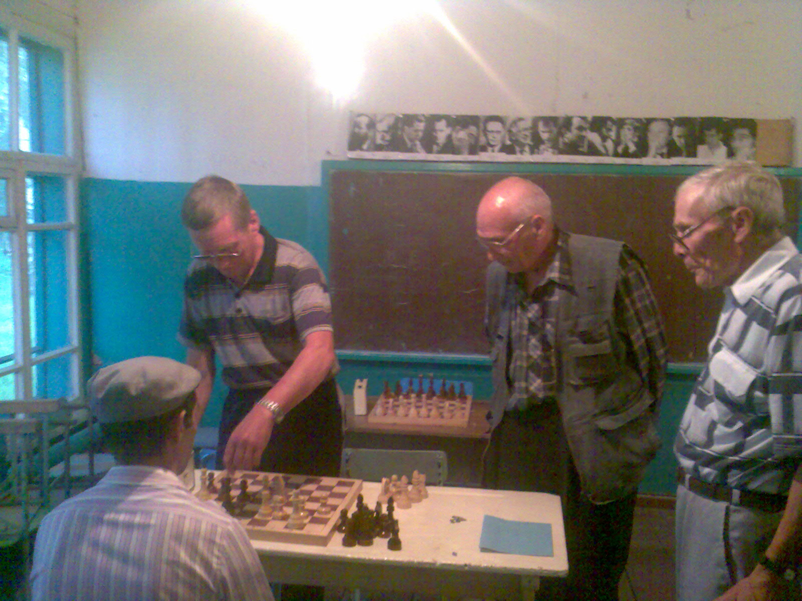
На фотографии слева направо: Шарашев, Тимофеев, Ерхонин,
Горбатов – «завсегдатаи» шахматного клуба!

Сентябрь – Октябрь 2008

КОЛОНКА РЕДАКТОРА.
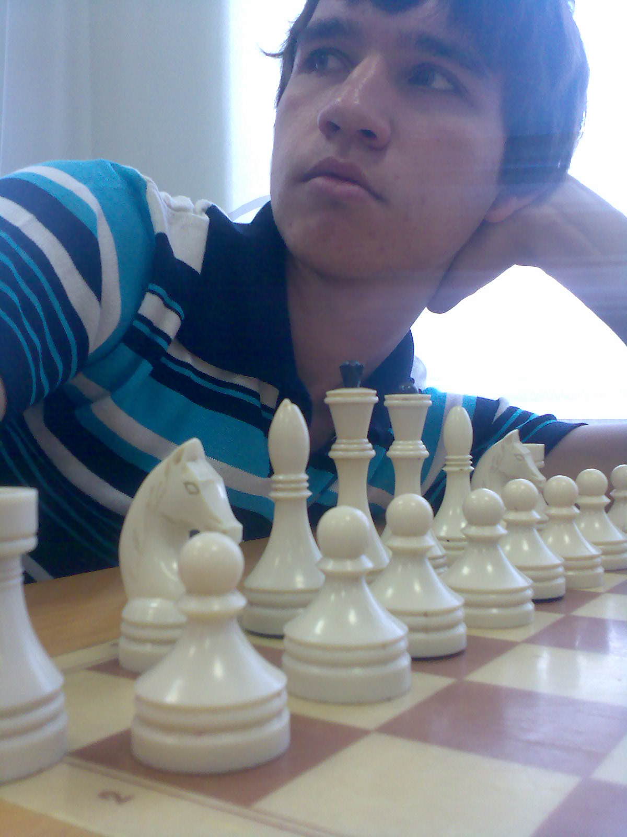
Вот давно уже хотел сделать колонку и все никак не решался. Были, конечно, начинания в газетах под общим номером 6 и 22, но все же – эти начинания можно назвать случайными. Теперь решился…
Итак, для начала пробежимся по турнирам. В конце августа как обычно проводился ежегодный турнир, связанный с праздником. Фаворитами турнирами считались Водышев, Магизов и Купцов. Но игроки первой четверки рейтинга ожиданий не оправдали. Мало того, не один из выше перечисленных не занял первое место! Да, сенсаций в этом турнире хватало – стоит заметить, что не один участник без «картошки» не остался. В том году турнир проходил в формате группа-полуфинал-финал, и нынешний чемпион Егоров П.М. тогда из-за единственного поражения от Тимофеева из группы не вышел. А победитель того турнира Магизов Т.И. в этот раз хоть и вновь набрал самое большее количество очков – отстоять звание не смог из-за коэффициента!
Коэффициент в последнее время решает многое – Купцов А.И. участвовал в республиканском соревновании до 18 лет и занял 3 место не без помощи дополнительного показателя. Первое место занял Камов с международным рейтингом 2253, а на пол-очка отстали 3 шахматиста, в том числе и наш. Партии этого турнира вы сможете увидеть в следующем номере.
Порадовало в этом году борьба ветеранов. За первое место бороться с Прохоровым, пока тяжело не только ветеранам, но и всем остальным. А вот за 2 место развернулась нешуточная борьба между Водышевым и Шарашевым. Победил последний – и сразу взлетел в рейтинге. В рейтинге взлетел и Николай Васильевич – оформив новый рекорд 1974 пункта.
Правда, в турнире на своем юбилее он его понизил, но до сих пор считается лучшим. И это в свои 60 лет! Результат очень красноречив. А еще на этом турнире неудачно выступивший на 2 последних турнирах Михаил Григорьевич показал высший класс, занял 1 место, по пути обыграв и юбиляра! Стоит отметить игру и Прохорова Сергея, а как следствие 22 место в нашем рейтинге!
Этой осенью прошли женский и мужской чемпионат мира. Женский обрадовал – Александра Костенюк впервые за 50 лет вернула корону в Россию, а вот мужской огорчил: Владимир Крамник в пух, и прах уступил чемпиону мира из Индии. И теперь, похоже, еще не скоро шахматист из России станет чемпионом. Как бы ни пришлось, нам ждать тот же промежуток времени, что и женщинам.
Чемпионом России 2008 стал Петр Свидлер. Этого его 5 чемпионство.
Костенюк выиграла шахматный турнир, входящий в первые интеллектуальные игры в Пекине.
Тимуру Магизову удалось со второй попытки пройти «сито» полуфинала чемпионата города Бугульмы и теперь наш шахматист будет играть в финале. Пожелаем удачи! Партии скоро тоже будут помещены в нашу газету.
Ну, вот и все…

Играйте в шахматы вместе с «Каиссой»!
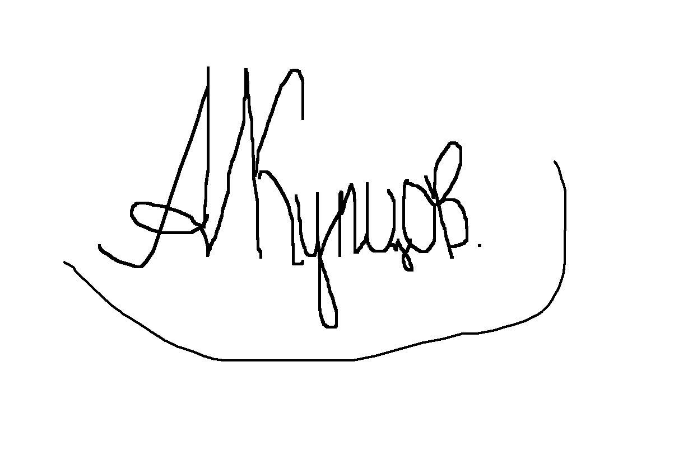
ТУРНИР КО ДНЮ СУВЕРНИТЕТА РЕСПУБЛИКИ ТАТАРСТАН

Егоров П. | ** | ½ | 1 | 0 | 1 | 0 | 1 | 1 | 1 | 1 | 1 | 1 | 1 | 9,5 | 1
Магизов | ½ | ** | 0 | 1 | ½ | 1 | ½ | 1 | 1 | 1 | 1 | 1 | 1 | 9,5 | 2
Купцов | 0 | 1 | ** | 1 | 0 | 0 | 1 | 1 | 1 | 1 | 1 | 1 | 1 | 9 | 3
Водышев | 1 | 0 | 0 | ** | 0 | 1 | 1 | 1 | 1 | 1 | 1 | 1 | 1 | 9 | 4
Шарашев | 0 | ½ | 1 | 1 | ** | 1 | 0 | 0 | 1 | 1 | 1 | 1 | 1 | 8,5 | 6
Калмыков | 1 | 0 | 1 | 0 | 0 | ** | 1 | 1 | 1 | 1 | ½ | 1 | 1 | 8,5 | 5
Горбатов | 0 | ½ | 0 | 0 | 1 | 0 | ** | 1 | 1 | 1 | 1 | 1 | 1 | 7,5 | 7
Тимофеев | 0 | 0 | 0 | 0 | 1 | 0 | 0 | ** | 1 | ½ | 1 | 1 | 1 | 5,5 | 8
Крайнов | 0 | 0 | 0 | 0 | 0 | 0 | 0 | 0 | ** | 1 | 1 | 1 | 1 | 4 | 9
Убаков | 0 | 0 | 0 | 0 | 0 | 0 | 0 | ½ | 0 | ** | 1 | 1 | 1 | 3,5 | 10
Кузюров | 0 | 0 | 0 | 0 | 0 | ½ | 0 | 0 | 0 | 0 | ** | 0 | 1 | 1,5 | 11
Михайлов Н. | 0 | 0 | 0 | 0 | 0 | 0 | 0 | 0 | 0 | 0 | 1 | ** | 0 | 1 | 12
Михайлов А. | 0 | 0 | 0 | 0 | 0 | 0 | 0 | 0 | 0 | 0 | 0 | 1 | ** | 1 | 13

Все призеры турнира З0 августа:
Мужчины:
Год | Чемпион | 2 призер | 3 призер
2006 | Водышев | Шарашев | Прохоров
2007 | Магизов | Водышев | Прохоров
2008 | Егоров П. | Магизов | Купцов
Юноши:
2006 | Зиангиров | Крайнов | Абросимов
2007 | Крайнов Т | Камилов Ал. | Абросимов
2008 | Крайнов Т | Кузюров | Михайлов Н.

Оскар. Шашки.
ШАШКИ
Горбатов | 19
Калмыков | 7
Водышев | 6,5
Магизов | 6
Янилкин | 5
Егоров П. | 5
Шарашев | 2,5
Прохоров | 2,5
Маланчев Г. | 1

Главные новости:
Водышев М.Г. проигрывает уже в 3 турнире подряд Шарашеву М.З.
Магизов Т. занял 4 место, последний раз он оказывался «за бортом» призеров в турнире «Сабантуй» 2007 ( при этом за все это время он всегда был либо первым, либо вторым!)
Прохоров установил новый рекорд рейтинга – 1974 на 01.10.2008
Турнир ко дню суверенитета – единственный турнир, который не выигрывал Купцов А.
Калмыков А.М. стал настоящей грозой авторитетов 30 августа, отобрав у призеров 2 очка из 3.
Супер показатель показывает Магизов Т., сыграв множество партий(72), у него самый лучший КПД, при этом он лидирует в Оскаре 2008 и имеет лучший общий счет со всеми лучшими шахматистами района!!!

АКСУБАЕВСКИЙ РЕЙТИНГ

 | Фамилия | Т. | И. | В. | Н. | П. | Рейтинг  01.01.08 | Рейтинг  01.11.08 | Кпд  (%).
1 | Прохоров | 4 | 37 | 22 | 12 | 3 | 1955 | 1948 | 75,6
2 | Водышев | 6 | 54 | 37 | 8 | 9 | 1897 | 1924 | 75,9
3 | Магизов | 7 | 72 | 51 | 19 | 3 | 1838 | 1921 | 82,6
4 | Купцов | 4 | 46 | 31 | 9 | 5 | 1834 | 1871 | 77,1
5 | Шарашев | 6 | 58 | 28 | 11 | 19 | 1745 | 1834 | 57,8
6 | Егоров П. | 7 | 65 | 33 | 14 | 18 | 1781 | 1828 | 61,5
7 | Горбатов | 9 | 73 | 39 | 11 | 23 | 1749 | 1809 | 66,3
8 | Сафин М.А. |  |  |  |  |  | 1762 | 1762
9 | Хайруллин |  |  |  |  |  | 1750 | 1750
10 | Егоров А. | 3 | 25 | 10 | 5 | 10 | 1735 | 1739 | 50
11 | Калмыков | 5 | 41 | 19 | 3 | 19 | 1718 | 1738 | 50
12 | Баландов | 1 | 11 | 8 | 1 | 2 | 1731 | 1736 | 77,3
13 | Сафин С. | 1 | 12 | 8 | 2 | 2 | 1711 | 1722 | 75
14 | Афанасьев | 3 | 32 | 11 | 8 | 13 | 1651 | 1707 | 46,9
15 | Тимофеев А. | 7 | 61 | 23 | 6 | 31 | 1676 | 1686 | 42,6
16 | Голованов | 1 | 6 | 3 | 1 | 2 | 1636 | 1651 | 58,3
17 | Якимов | 2 | 16 | 7 | 1 | 8 | 1650 | 1648 | 46,9
18 | Филипов В. | 1 | 11 | 6 | 0 | 5 | 1642 | 1645 | 55
19 | Сруров | 1 | 11 | 7 | 0 | 4 | 1622 | 1641 | 64
20 | Зиангиров | 1 | 4 | 4 | 0 | 0 | 1628 | 1634 | 100
21 | Ерхонин | 3 | 18 | 6 | 2 | 15 | 1650 | 1632 | 36
22 | Прохоров С. | 1 | 11 | 5 | 1 | 5 | 1600 | 1631 | 50
23 | Фахрутдинов | 1 | 11 | 8 | 0 | 3 | 1600 | 1618 | 73
24 | Филипов С. |  |  |  |  |  | 1618 | 1618
25 | Маланчев Г. | 2 | 16 | 5 | 1 | 10 | 1607 | 1618 | 34
26 | Благородный | 2 | 15 | 2 | 1 | 13 | 1603 | 1611 | 16,7
27 | Никонов В. |  |  |  |  |  | 1611 | 1611
28 | Ганиев | 1 | 9 | 3 | 0 | 6 | 1600 | 1609 | 33
29 | Никонов И. | 1 | 4 | 2 | 0 | 2 | 1600 | 1605 | 50
30 | Енизеркин |  |  |  |  |  | 1604 | 1604
31 | Новичков | 1 | 9 | 1 | 0 | 8 | 1600 | 1603 | 11
32 | Сафин М.С. | 1 | 11 | 3 | 0 | 8 | 1600 | 1603 | 27
33 | Тимофеев К. | 1 | 7 | 1 | 0 | 6 | 1599 | 1601 | 14,3
34 | Мартынов | 1 | 7 | 1 | 0 | 6 | 1600 | 1601 | 14,3
35 | Телешев | 1 | 11 | 2 | 0 | 9 | 1600 | 1601 | 18
36 | Крайнов Т. | 3 | 23 | 5 | 0 | 18 | 1628 | 1598 | 21,7
37 | Абросимов | 3 | 27 | 8 | 0 | 19 | 1609 | 1591 | 29,6
38 | Гафиятов | 1 | 11 | 2 | 0 | 9 | 1600 | 1590 | 18
39 | Купцов С. | 2 | 17 | 1 | 0 | 16 | 1600 | 1589 | 6
40 | Кузьмин | 1 | 5 | 0 | 1 | 4 | 1600 | 1589 | 10
41 | Убаков | 3 | 28 | 5 | 3 | 20 | 1625 | 1586 | 23,2
42 | Юнусов | 1 | 11 | 2 | 0 | 9 | 1600 | 1581 | 18,2
43 | Камилов Ал. | 1 | 8 | 0 | 0 | 8 | 1622 | 1579 | 0
44 | Кузюров | 1 | 12 | 1 | 1 | 10 | 1615 | 1573 | 12,5
45 | Михайлов А. | 2 | 16 | 4 | 0 | 12 | 1600 | 1558 | 25
46 | Михайлов Н. | 1 | 12 | 1 | 0 | 11 | 1600 | 1557 | 8,3

ОСКАР
ШАХМАТЫ
Магизов | 34,5
Водышев | 23,5
Горбатов | 19
Егоров П.М. | 17,5
Прохоров | 13
Купцов | 12,5
Шарашев | 9,5
Тимофеев | 4,5
Сафин С.З. | 4,5
Егоров А. | 3,75
Калмыков | 3
Афанасьев | 1,75
Захаров | 1
Баландов | 0,75
Маланчев | 0,5
Кузьмин | 0,5
Ерхонин | 0,5
Как считается Оскар?
Уважаемые читатели, все очень просто – для того, что бы попасть в Оскар, нужно всего лишь войти в пятерку сильнейших, в любом Аксубаевском турнире. В простых соревнованиях, а именно турниры различных юбилеев, турниры памяти кого-нибудь и т.д. за 1 место дают 5 очков, за 2 – 4 очка, за 3 – 3, за 4 – 2, и за 5 – 1 очко. В турнирах за какое-нибудь звание, или за кубок дают тоже соотношение очков, только увеличенных в 1,5 раза. То есть за 1 место – 7,5; за 2 – 6; за 3 – 4,5; за 4 – 3; и за 5 – 1,5 очка. Но есть одно исключение из правил, если например турнир выиграли двое участников, то, не смотря на коэффициент, очки за 1 и 2 место складываются и делятся. Например: 7,5+6=13,5/2=6,75. Следовательно, оба участника получат по 6,75 очков каждый, и так далее. В итоге по истечению года мы получаем шахматиста, который больше всего оказывался в 5. Поэтому он считается лучшим шахматистом прошедшего года.
Все победители ОСКАРА:
год | Победитель | 2 призер | 3 призер
2004 | Прохоров | Водышев | Магизов
2005 | Купцов | Водышев | Магизов
2006 | Водышев | Купцов | Прохоров
2007 | Прохоров | Егоров П. | Магизов
2008
Как считается мировой рейтинг?
Вычисляется вероятность выигрыша игрока A против игрока B. Эта вероятность одновременно равна наиболее вероятному количеству очков, которое наберёт игрок A в партии с B:
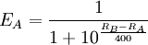,где:
- E_{A} — ожидаемое количество очков, которое наберёт игрок A в партии с B;
- R_{A} — рейтинг игрока A;
- R_{B} — рейтинг игрока B.
Вероятность победы игрока A в процентах будет равна E_{A} * 100%.Новый рейтинг игрока A рассчитывается по формуле:
,где:
- K — коэффициент, значение которого равно 15.
- S_{A} — фактически набранное игроком A количество очков (1 очко за победу, 0,5 — за ничью и 0 — за поражение);
- R’a— новый рейтинг игрока A.
ТУРНИР СРЕДИ ВЕТЕРАНОВ
ШАХМАТЫ
Прохоров | * | 1 | 1 | 1 | 1 | 1 | 5 | 1
Шарашев | 0 | * | 0,5 | 1 | 1 | 1 | 3,5 | 2
Водышев | 0 | 0,5 | * | 1 | 1 | 1 | 3,5 | 3
Горбатов | 0 | 0 | 0 | * | 1 | 1 | 2 | 4
Кузьмин | 0 | 0 | 0 | 0 | * | 0,5 | 0,5 | 5-6
Ерхонин | 0 | 0 | 0 | 0 | 0,5 | * | 0,5 | 5-6
За 2 место проводилась дополнительная партия Водышев – Шарашев 0-1
Шашки
Горбатов | * | 1 ½ | 1 1 | 1 1 | 1 1 | 1 1 | 9,5 | 1
Водышев | 0 ½ | * | 1 1 | 1 1 | 1 1 | 1 1 | 8,5 | 2
Шарашев | 0 0 | 0 0 | * | ½ ½ | 1 1 | 1 1 | 5 | 3-4
Прохоров | 0 0 | 0 0 | ½ ½ | * | 1 1 | 1 1 | 5 | 3-4
Кузьмин | 0 0 | 0 0 | 0 0 | 0 0 | * | 1 ½ | 1,5 | 5
Ерхонин | 0 0 | 0 0 | 0 0 | 0 0 | 0 ½ | * | 0,5 | 6

Шахматный турнир, посвященный юбилею Прохорова Н.В.
Водышев | * | 1 | 0 | 0,5 | 1 | 1 | 1 | 1 | 1 | 1 | 1 | 1 | 9,5 | 1
Горбатов | 0 | * | 1 | 0,5 | 0,5 | 1 | 1 | 1 | 1 | 1 | 1 | 1 | 9 | 2-3
Шарашев | 1 | 0 | * | 0,5 | 0,5 | 1 | 1 | 1 | 1 | 1 | 1 | 1 | 9 | 2-3
Магизов | 0,5 | 0,5 | 0,5 | * | 0,5 | 1 | 0,5 | 1 | 1 | 1 | 1 | 1 | 8,5 | 4
Прохоров Н. | 0 | 0,5 | 0,5 | 0,5 | * | 0,5 | 1 | 1 | 0,5 | 0,5 | 1 | 1 | 7 | 5
Прохоров С. | 0 | 0 | 0 | 0 | 0,5 | * | 1 | 0 | 1 | 1 | 1 | 1 | 5,5 | 6-7
Тимофеев | 0 | 0 | 0 | 0,5 | 0 | 0 | * | 1 | 1 | 1 | 1 | 1 | 5,5 | 6-7
Калмыков | 0 | 0 | 0 | 0 | 0 | 1 | 0 | * | 1 | 1 | 1 | 1 | 5 | 8
Убаков | 0 | 0 | 0 | 0 | 0,5 | 0 | 0 | 0 | * | 1 | 1 | 1 | 3,5 | 9
Крайнов | 0 | 0 | 0 | 0 | 0,5 | 0 | 0 | 0 | 0 | * | 0 | 1 | 1,5 | 10
Абросимов | 0 | 0 | 0 | 0 | 0 | 0 | 0 | 0 | 0 | 1 | * | 0 | 1 | 11
Юнусов | 0 | 0 | 0 | 0 | 0 | 0 | 0 | 0 | 0 | 0 | 1 | * | 1 | 12

Поздравляем юбиляра с 60-летием! Желаем счастья, здоровья и, конечно, побед!

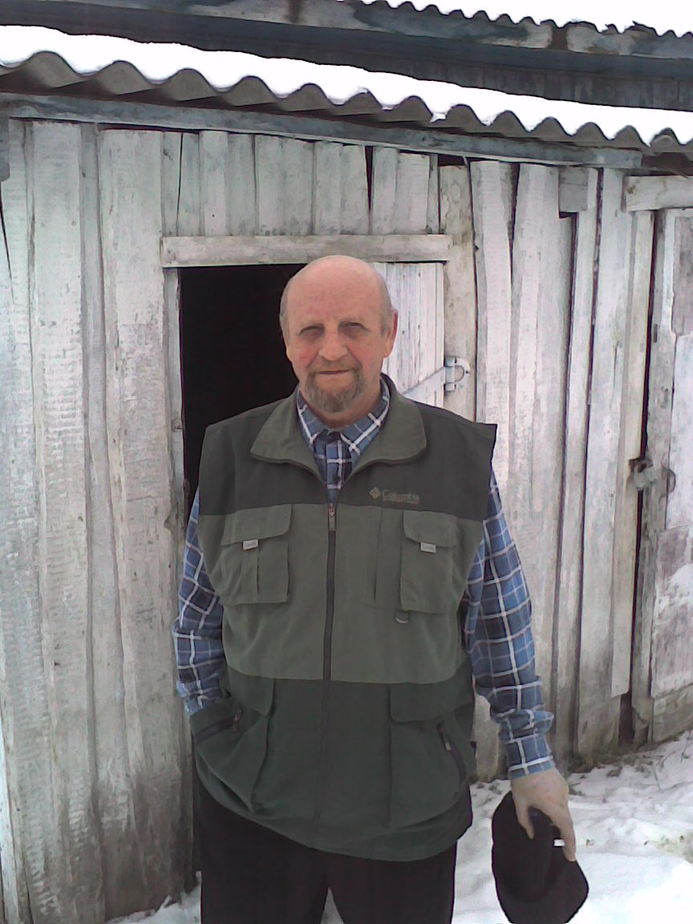
На снимке: Прохоров Николай Васильевич.

Год рождения: 04.10.1948

Достижения:

5- кратный чемпион района (2001, 2002, 2003, 2004, 2007)
Чемпион райцентра (2000)
Чемпион Сабантуя (2002)
Победитель турнира «Сельская новь» (2002, 2003, 2006)
2-кратный финалист кубка Клуба (2004, 2007)
Призер Спартакиады (2000, 2007)
Лучший игрок в номинации Оскар
(2004, 2007)
На сегодняшний день лидер рейтинга (1948 пунктов), установил рекорд (1974! пунктов)!
Мировые шахматы
Финальный турнир «Большого шлема» проходил в Бильбао со 2 по 13 сентября. В двухкруговом соревновании 22-й категории принимали участие Вишванатан Ананд (Индия, 2798), Василий Иванчук (Украина, 2781), Веселин Топалов (Болгария, 2777), Магнус Карлсен (Норвегия, 2775), Теймур Раджабов (Азербайджан, 2744), Левон Аронян (Армения, 2737). Игровые дни – 2-6, 8-10, 12 и 13 сентября, выходные – 7 и 11 сентября. Контроль времени – 90 минут на 40 ходов и 60 минут до конца партии без добавления времени. За победу начисляется 3 очка, за ничью – 1, за поражение – 0.
1. | Вишванатан АНАНД | 2798 |  | 1 | 1 | 1 | 0 | 1 |  | 1 | 0 | 1 | 1 | 1 | 8 | 6
2. | Теймур РАДЖАБОВ | 2744 | 1 |  | 1 | 0 | 1 | 1 | 1 |  | 3 | 1 | 1 | 0 | 10 | 5
3. | Левон АРОНЯН | 2737 | 1 | 1 |  | 0 | 1 | 3 | 3 | 0 |  | 0 | 3 | 1 | 13 | 2-3
4. | Магнус КАРЛСЕН | 2775 | 1 | 3 | 3 |  | 0 | 1 | 1 | 1 | 3 |  | 0 | 0 | 13 | 2-3
5. | Веселин ТОПАЛОВ | 2777 | 3 | 1 | 1 | 3 |  | 1 | 1 | 1 | 0 | 3 |  | 3 | 17 | 1
6. | Василий ИВАНЧУК | 2781 | 1 | 1 | 0 | 1 | 1 |  | 1 | 3 | 1 | 3 | 0 |  | 12 | 4
Женский чемпионат мира
1/16 финала | 1/8 финала | ¼ финала | ½ финала | ФИНАЛ
Костенюк
КосинцеваТ.-Затонских 1.5-0.5 | Костенюк-Косинцева  1.5-0.5
Матвеева-Сюй Юхуа 1.5-0.5 |  | Костенюк-Ушенина 1.5-0.5
Ушенина-Петц  1.5-0.5 | Ушенина-Матвеева  2-0
Гапоненко-Рогонян  2.5-1.5 |  |  | Костенюк-Крамлинг  1.5-0.5
Стефанова-Веньин  3-1 | Стефанова-Гапоненко 2-0
Крамлинг-Тан Чжоньи 1.5-0.5 |  | Крамлинг-Стефанова  1.5-0.5
Руан Луфей – Амура  1.5-0.5 | Крамлинг-Руан Луфей 1.5-0.5 |  |  | Костенюк (2.5)
Сочко-Хоан Тан Транг 1.5-0.5 |  |  |  | Хоу Ифань (1.5)
Конеру | Конеру-Хоан Тан Транг 1.5-0.5
Шень Ян-Чжао Сю  1.5-0.5 |  | Конеру-Шень Ян  2-0
Косинцева-Чмилите  2.5-1.5 | Шень Ян-Косинцева  3.5-2.5
Харика-Музычук  2.5-1.5 |  |  | Хоу Ифань-Конеру  3-1
Мкртчян-Гасик  1.5-0.5 | Мкртчян-Харика  1.5-0.5
Хоу Ифань-Монгонтуул 2-0 |  | Хоу Ифань-Мкртчян  1.5-0.5
Седина-Нгуен Тхи Тан Ан 3-1 | Хоу Ифань-Седина  3-1
История
1 | Менчик | Англия | 1927 | 1943
2 | Руденко | СССР | 1950 | 1953
3 | Быкова | СССР | 1953-56 | 1958-62
4 | Рубцова | СССР | 1956 | 1958
5 | Гаприндашвили | СССР | 1962 | 1978
6 | Чибурданиндзе | СССР | 1978 | 1991
7 | Се Цзюнь | Китай | 1991-96 | 1999-2001
8 | Ю. Полгар | Венгрия | 1996 | 1999
9 | Жу Чен | Китай | 2001 | 2004
10 | Стефанова | Болгария | 2004 | 2006
11 | Сюй Юйхуа | Китай | 2006 | 2008
12 | Костенюк | Россия | 2008
КОСТРОМА.
Продолжаем публикации партий, которые играют наши шахматисты – сегодня у нас партии сыгранные Купцовым, на международном турнире в Костроме. В скобках рейтинг.
(1) Kuptsov - Chramtsova (2071) [A84]
15 cup Volga, 03.07.2008
1.d2-d4 d7-d5 2.c2-c4 e7-e6 3.Кb1–c3 c7-c6 4.e2-e3 Кb8-d7 5.Кg1–f3 f7-f5 6.Кf3-e5 Кg8-f6 7.f2-f4 Сf8-b4 8.Сc1–d2 0–0 9.Сf1–d3 Сb4-e7 10.0–0 Кf6-e4 11.Кc3xe4 f5xe4 12.Сd3-e2 Кd7xe5 13.f4xe5 Сc8-d7 14.Фd1–b3 Фd8-b6 15.Сe2-g4 Лf8xf1+ 16.Лa1xf1 Лa8-f8 17.Лf1xf8+ Сe7xf8 18.Фb3xb6 a7xb6 19.c4xd5 c6xd5 20.Сg4-e2 [20.a2-a4 h7-h5 21.Сg4-d1 Сf8-e7 22.b2-b3 h5-h4 23.Крg1–f2 g7-g5 24.g2-g3 Крg8-h7 25.f2-g2+-] 20...Крg8-f7 21.Крg1–f2 g7-g6 22.g2-g4 Сf8-e7 ½ - ½
(2) Anisimov (мастер спорта ФИДЕ,2257) - Kuptsov [B46]
15 cup Volga, 04.07.2008
1.e2-e4 c7-c5 2.Кg1–f3 Кb8-c6 3.d2-d4 c5xd4 4.Кf3xd4 e7-e6 5.Кb1–c3 a7-a6 6.a2-a3 Кg8-f6 7.Кd4xc6 b7xc6? 8.e4-e5 Кf6-d5 9.Кc3-e4 f7-f5 10.Кe4-d6+? [10.e5xf6 Кd5xf6 11.Кe4-d6+ Сf8xd6 12.Фd1xd6 Кf6-e4 13.Фd6-d4 Кe4-f6 14.Сc1–f4 0–0 15.Сf1–d3 Фd8-a5+ 16.b2-b4 Фa5-d5 17.Фd4xd5 e6xd5 18.f2-f3 Кf6-h5 19.Сf4-e3 Кh5-f4 20.Крe1–f2 Кf4xd3+ 21.c2xd3 d7-d6 22.Лa1–c1 У белых получше] 10...Сf8xd6 11.e5xd6 0–0 12.c2-c4 Кd5-f6 13.c4-c5? [13.Сc1–e3 Лa8-b8 14.b2-b4 a6-a5 15.b4-b5 (15.Лa1–b1 a5xb4 16.Лb1xb4 Сc8-a6 17.Фd1–a4) 15...c6xb5 16.c4xb5 Сc8-b7 17.Лa1–c1 Кf6-d5 18.Сe3-a7 преимущество белых] 13...a6-a5! 14.b2-b3 Сc8-a6 15.Сf1xa6 Лa8xa6 16.Фd1–d3 Лa6-a8 17.Сc1–g5 h7-h6 18.Сg5xf6 Фd8xf6 19.0–0 Лf8-b8 20.Лa1–b1 Лb8-b5 21.Лf1–c1 Лa8-b8 22.f2-f4 g7-g5 23.g2-g3 Крg8-f7 24.Фd3-c3 Фf6-g6 25.Лc1–f1 Фg6-g7 26.Фc3-c4 g5-g4 27.Лf1–f2 h6-h5 28.Лf2-e2 Фg7-f6 29.Лe2-e5 ½ - ½
(3) Kuptsov - Gorcshiny (2066) [E83]
15 cup Volga, 05.07.2008
1.d2-d4 Кg8-f6 2.c2-c4 g7-g6 3.Кb1–c3 Сf8-g7 4.e2-e4 d7-d6 5.f2-f3 0–0 6.Сc1–e3 Кb8-c6 7.Сf1–d3 e7-e5 8.d4-d5 Кc6-d4 9.Кg1–e2 c7-c5?? [9...Кf6-d7 10.0–0 a7-a6 11.Фd1–d2 Кd7-c5 12.b2-b4 Кc5xd3 13.Фd2xd3 Кd4xe2+ 14.Кc3xe2 f7-f5 15.c4-c5 f5-f4 16.Сe3-f2 Фd8-g5 17.Крg1–h1 Сc8-d7 18.Кe2-c3 Лf8-f7 19.Лa1–b1 h7-h6=] 10.d5xc6 b7xc6 11.Кe2xd4 e5xd4 12.Сe3xd4 Кf6-h5 13.Сd3-e2 [13.Сd4xg7 Кh5xg7 14.Фd1–d2 Сc8-e6 15.0–0 Лa8-b8 16.f3-f4 Фd8-b6+ 17.Лf1–f2 Лf8-d8 18.f4-f5 g6xf5 19.e4xf5 Кg7xf5 20.Фd2-f4 Кf5-g7 21.Кc3-e4+-] 13...Фd8-g5 14.g2-g4 Кh5-f4 15.h2-h4 Кf4-g2+ 16.Крe1–f2 Кg2xh4 17.Сd4xg7 Крg8xg7 18.Фd1–d4+ Крg7-g8 19.Крf2-g3 Сc8xg4 20.f3xg4 f7-f5 21.Лh1xh4 f5-f4+ 22.Крg3-h3 f4-f3 23.Лa1–f1 f3xe2 24.Лf1xf8+ Лa8xf8 25.Кc3xe2 Лf8-f3+ 26.Кe2-g3 Фg5-f4 27.Фd4-g1 Фf4xe4 28.Фg1xa7 h7-h5 29.Фa7-b8+ Крg8-g7 30.Фb8-c7+ Крg7-g8 31.Фc7-c8+ Крg8-g7 32.Фc8-d7+ Крg7-g8 33.g4xh5 Фe4-e1 34.Фd7-d8+ Крg8-g7 35.h5-h6+ Крg7-f7 36.Фd8-d7+ Крf7-f6 37.Фd7xd6+ Крf6-f7 38.Фd6-d7+ Крf7-f8 39.Фd7-g7+ Крf8-e8 40.Фg7xg6+ Крe8-f8 41.Фg6-d6+ Крf8-f7 42.Лh4-f4+ Лf3xf4 43.Фd6xf4+ Крf7-g8 44.Фf4-g5+ Крg8-f7 45.Фg5-f5+ Крf7-g8 46.h6-h7+ Крg8-h8 47.Фf5-g4 [47.Фf5-f7 Фe1–e6+ (47...Фe1–e8 48.Фf7xe8+ Крh8xh7 49.Фe8-f7+ Крh7-h8 (49...Крh7-h6 50.Крh3-g4 c6-c5 51.Кg3-f5#) 50.Кg3-f5 c6-c5 51.Фf7-g7#) 48.Фf7xe6 Крh8xh7 a) 48...Крh8-g7 49.Кg3-h5+ Крg7xh7 50.Фe6-f6 c6-c5 (50...Крh7-g8 51.Фf6-g7#) 51.Фf6-g7#; b) 48...c6-c5 49.Фe6-g8#; 49.Кg3-f5 c6-c5 50.Фe6-f7+ Крh7-h8 51.Фf7-g7#] 1–0
(4) Prokhorov (2168) - Kuptsov [D45]
15 cup Volga, 06.07.2008
1.d2-d4 d7-d5 2.c2-c4 c7-c6 3.Кb1–c3 e7-e6 4.Кg1–f3 Кg8-f6 5.e2-e3 Кb8-d7 6.a2-a3 Сf8-d6 7.b2-b4 0–0 8.Сc1–b2 Лf8-e8= У черных чуть лучше благодаря прорыву е5 ½ - ½
(5) Kuptsov - Nefediev (2170) [A58]
15 cup Volga, 07.04.2008
1.d2-d4 Кg8-f6 2.c2-c4 c7-c5 3.d4-d5 b7-b5 4.c4xb5 a7-a6 5.b5xa6 Сc8xa6 6.Кb1–c3 g7-g6 7.g2-g3 Сf8-g7 8.Сf1–g2 d7-d6 9.Кg1–f3 Кb8-d7 10.0–0 Фd8-b6 11.Фd1–c2 0–0 12.Лf1–e1 Лf8-b8 13.b2-b3 Кf6-g4 14.Лa1–b1 c5-c4 15.Кc3-d1 Кd7-c5 16.Кd1–e3 c4xb3 17.a2xb3 Сa6-c8 18.Кe3xg4 Сc8xg4 19.e2-e4 [19.h2-h3 Сg4-d7 20.b3-b4 С хорошей игрой за белых] 19...Фb6-a6 20.Сc1–e3 Кc5-d3 21.Лe1–f1 Кd3-b4 22.Фc2-c4 Фa6-a3 23.Кf3-d4 Сg4-d7 24.Кd4-c6 [24.Фc4-c7 Лb8-d8 25.Лb1–a1 Кb4-a2 26.Лf1–b1 Лa8-c8 27.Фc7-b6 с равной игрой] 24...Кb4xc6 25.d5xc6 Сd7-e6 26.Фc4-c1 Лb8xb3 27.Фc1xa3 Лa8xa3 28.Лf1–c1 Лb3xb1 29.Лc1xb1 Лa3-a1 30.Лb1xa1 Сg7xa1 31.Сg2-f1 31...Сe6-c8 32.Сf1–b5 Сa1–c3 33.Сe3-b6 33...f7-f5 34.f2-f3 Крg8-f7 35.Крg1–f2 Сc3-b4 36.Крf2-e2 f5xe4 37.f3xe4 e7-e6 38.Сb6-c7 Крf7-e7 39.e4-e5 d6xe5 40.Сc7xe5 Сb4-d6 41.Сe5-d4 Сd6-c7 42.Сd4-c5+ Крe7-f6 43.Крe2-f3 e6-e5 44.Сb5-c4 h7-h5 45.Сc4-d5 Сc8-g4+ 46.Крf3-e4 g6-g5 47.h2-h4 Сg4-f5+ 48.Крe4-e3 g5-g4 49.Сd5-e4 Сf5-e6 50.Крe3-f2 Сe6-c8 51.Крf2-e3 ½ - ½

(6) Gilev (2095) - Kuptsov [C01]
15 cup Volga, 08.07.2008
1.d2-d4 d7-d5 2.c2-c4 c7-c6 3.Кb1–c3 e7-e5 4.e2-e3 d5xc4 5.Сf1xc4 e5xd4 6.e3xd4 Кg8-f6 7.Фd1–b3 Фd8-c7?! [7...Фd8-e7+ 8.Кg1–e2 b7-b5 9.Сc4-d3 Сc8-e6 10.Фb3-c2 b5-b4 11.Кc3-e4 Кf6xe4 12.Сd3xe4 Фe7-d7 с худшей позицией] 8.Кg1–e2 Сf8-d6 9.Сc1–g5 Кb8-d7?? [9...b7-b5 10.Сc4-d3 Сc8-e6 11.Фb3-c2 Кb8-d7=] 10.Сc4xf7+ Крe8-f8 11.Сf7-c4 Кd7-b6 12.Сc4-d3 Кf6-d5 остальное уже было делом времени, белые легко реализовали пешку 1–0

(7) Kuptsov - Igudesman (2033) [D53]
15 cup Volga, 09.07.2008
1.d2-d4 Кg8-f6 2.c2-c4 e7-e6 3.Кb1–c3 d7-d5 4.Сc1–g5 Кb8-d7 5.e2-e3 c7-c6 6.Кg1–f3 Сf8-e7 7.Сf1–e2 d5xc4 8.Сe2xc4 b7-b5? 9.Сc4-d3 a7-a6 10.a2-a3? [10.Лa1–c1 c6-c5 11.Сg5xf6 Кd7xf6 (11...Сe7xf6 12.Кc3-e4 Фd8-a5+ 13.Фd1–d2 Фa5xd2+ 14.Крe1xd2 c5-c4 15.Кe4-d6+ Крe8-e7 16.Сd3-e4 Лa8-b8 17.Кd6xc8+ Лh8xc8 18.Лh1–d1=) 12.d4xc5 Сe7xc5 13.Кc3xb5 Сc5-b4+ 14.Кb5-c3+-] 10...c6-c5 11.0–0 0–0? [11...Сc8-b7 12.Фd1–e2 c5-c4 13.Сd3-c2 0–0 14.Кf3-e5 h7-h6 15.Сg5-h4 Кd7xe5 16.d4xe5 Кf6-d7 17.Сh4xe7 Фd8xe7 18.f2-f4 f7-f6 19.Фe2-g4 f6-f5 20.Фg4-g6 Кd7-c5 21.Лa1–d1 Лa8-d8 22.Лd1–d4 Фe7-f7 23.Фg6-g3 Фf7-h5 24.Лf1–d1 Лd8xd4 25.e3xd4 Кc5-e4 26.Сc2xe4 Сb7xe4 27.Лd1–d2 Фh5-f7 28.Фg3-e3=] 12.Кc3-e4? [12.Сg5xf6 Кd7xf6 13.d4xc5 Сe7xc5 14.Кc3-e4 Сc5-b6 15.Кe4xf6+ Фd8xf6 16.Сd3-e4 Лa8-b8 17.Фd1–d6 Сc8-b7 18.Сe4xb7 Лb8xb7 19.Кf3-e5=] 12...c5xd4 13.Кf3xd4 Сc8-b7 14.Кe4xf6+ Кd7xf6 15.Лa1–c1 Фd8-b6 Совсем равная игра 16.Фd1–e2! Самый точный ход 16...Лf8-d8 17.Лf1–d1 h7-h6 18.Сg5-h4 Лd8-d7 19.Кd4-b3 Сb7-d5 20.Кb3-d4 g7-g6 21.Фe2-c2 g8-g7 Совершенно ничейная позиция немецкий иван оценивает как 0.00 22.b2-b4 Фb6-b7 23.f2-f3 a6-a5?? [23...e6-e5 24.Кd4-b3 Кf6-g4 25.f3xg4 Сd5xb3 26.Фc2xb3 Сe7xh4 Разноцвет 27.Сd3-e2 Лd7xd1+ 28.Лc1xd1 Сh4-g5 29.Фb3-c3 Фb7-e4 30.Крg1–f2 Сg5-h4+ 31.g2-g3 Сh4-f6 32.h2-h4 Лa8-e8 33.Лd1–d6 Фe4-h1 34.Фc3-c6 Фh1–h2+ 35.Фc6-g2 Фh2xg2+ 36.Крf2xg2 Лe8-a8 37.Крg2-f3=] 24.Сd3xb5 e6-e5 25.Сb5xd7 e5xd4 26.Сd7-c6 Фb7xc6 27.Фc2xc6 Сd5xc6 28.Лc1xc6 d4xe3 29.b4-b5 g6-g5 30.Сh4-g3 Кf6-h5 31.Лd1–e1 Кh5xg3 32.h2xg3 Сe7xa3 33.Лe1xe3 Сa3-b2 34.Лe3-b3 Сb2-d4+ 35.Крg1–f1 a5-a4 36.Лb3-b4 a4-a3 37.Лc6-a6 Лa8xa6 38.b5xa6 a3-a2 39.Лb4-a4 a2-a1Ф+ 40.Лa4xa1 Сd4xa1 41.a6-a7 Сa1–d4 42.a7-a8Ф 1–0

(8) Ganichev (2157) - Kuptsov [B46]
15 cup Volga, 10.07.2008
1.e2-e4 c7-c5 2.Кg1–f3 Кb8-c6 3.d2-d4 c5xd4 4.Кf3xd4 e7-e6 5.Кb1–c3 a7-a6 6.f2-f4 Сf8-b4 7.Кd4xc6 b7xc6 8.Фd1–d4 Сb4xc3+?? [8...Сb4-f8 9.Сf1–d3 d7-d5 10.0–0 c6-c5 11.Фd4-e5 d5-d4 12.Кc3-e2=] 9.b2xc3! Кg8-f6 10.Сc1–a3 d7-d5 11.e4xd5 c6xd5 12.Сf1–d3 Сc8-d7 13.0–0 Сd7-b5 14.f4-f5 Фd8-c7 15.f5xe6 f7xe6 16.Лf1xf6 g7xf6 17.Фd4xf6 Фc7-b6+ 18.Крg1–h1 Крe8-d7 19.c3-c4 d5xc4 20.Фf6-g7+ Крd7-c6 21.Сd3-e4# 1–0

(9) Kuptsov - Antonov (2027) [A40]
15 cup Volga, 11.07.2008
1.d2-d4 e7-e6 2.c2-c4 b7-b6 3.Кg1–f3 Сc8-b7 4.e2-e3 f7-f5= Ѕ–Ѕ
Адель набрал 4 очка из 8 с КМС, и 0,5 с МС таким образом выполнил норму КМС.
В следующем номере смотрите партии Магизова Тимура в полуфинале Бугульмы и партии Купцова Аделя на чемпионате республики до 18 лет.
Удобные и не удобные соперники
Прохоров | @ | 2 | 1 | 0.5 | 3 | 2 | 2 | 1.5 | 3 | 2
Водышев | 2 | @ | 1 | 0.5 | 3.5 | 4 | 5 | 2 | 3 | 4
Магизов | 2 | 3 | @ | 2.5 | 2.5 | 5 | 5 | 2.5 | 3 | 3.5
Купцов | 0.5 | 2.5 | 1.5 | @ | 1.5 | 2 | 2.5 | 1.5 | 0 | 3
Шарашев | 0 | 4.5 | 1.5 | 1.5 | @ | 0 | 2 | 2 | 2 | 3
Егоров П. | 1 | 0 | 2 | 1 | 4 | @ | 3.5 | 2 | 3.5 | 2
Горбатов | 0.5 | 1 | 1 | 0.5 | 4 | 2.5 | @ | 1 | 2 | 5
Егоров А. | 0.5 | 0 | 1.5 | 0.5 | 0 | 1 | 1 | @ | 1 | 0
Калмыков | 0 | 0 | 1 | 1 | 1 | 0.5 | 2 | 0 | @ | 1.5
Тимофеев | 0 | 0 | 0.5 | 0 | 1 | 2 | 1 | 1 | 1.5 | @
Магизов Тимур имеет + со всеми лучшими шахматистами!
ЧЕМПИОНАТ МИРА СРЕДИ МУЖЧИН
МАТЧ-РЕВАНШ.
Ананд | ½ | ½ | 1 | ½ | 1 | 1 | ½ | ½ | ½ | ½ | 0 | ½ | 6,5
Крамник | ½ | ½ | 0 | ½ | 0 | 0 | ½ | ½ | ½ | ½ | 1 | ½ | 4,5

Классические чемпионы мира
1 | Стейниц | Австрия/США | 1886 | 1894
2 | Ласкер | Германия/США | 1894 | 1921
3 | Капабланка | Куба | 1921 | 1927
4 | Алехин | Россия/Франция | 1927 | 1935
 |  |  | 1937 | 1946
5 | Эйве | Нидерланды | 1935 | 1937
6 | Ботвинник | СССР | 1948 | 1957
 |  |  | 1958 | 1960
 |  |  | 1961 | 1963
7 | Смыслов | СССР | 1957 | 1958
8 | Таль | СССР | 1960 | 1961
9 | Петросян | СССР | 1963 | 1969
10 | Спасский | СССР | 1969 | 1972
11 | Фишер | США | 1972 | 1975
12 | Карпов | СССР/Россия | 1975 | 1985
13 | Каспаров | СССР/Россия | 1985 | 2000
14 | Крамник | Россия | 2000 | 2007
15 | Ананд | Индия | 2007 | -

Чемпионы мира по версии ФИДЕ
1 | Карпов | Россия | 1993 | 1999
2 | Халифман | Россия | 1999 | 2000
3 | Ананд | Индия | 2000 | 2002
4 | Пономарев | Украина | 2002 | 2004
5 | Касымджанов | Узбекистан | 2004 | 2005
6 | Топалов | Болгария | 2005 | 2006

Теперь Ананд в следующем году сыграет с победителем финального матча претендентов Топалов (Болгария) – Камский (США) который пройдет в Софии (Болгарии).

